**Grupa RENEX na SMTA International 2024 oraz Evertiq Expo 2024**

**W październiku Grupa RENEX zaprezentowała ofertę nowoczesnych rozwiązań dedykowanych branży elektronicznej, biorąc udział w kolejnych wydarzeniach – SMTA International w Stanach Zjednoczonych oraz Evertiq Expo w Warszawie. Obecność na tych targach pozwoliła Grupie RENEX na podkreślenie zaawansowania technologicznego produktów REECO oraz ich roli w podnoszeniu standardów pracy w strefach EPA i produkcji elektroniki.**

22-24 października Grupa RENEX przedstawiła swoje rozwiązania na SMTA International 2024, które odbyło się w Donald E. Stephens Convention Center w Rosemont, Illinois. Na stoisku, przygotowanym wspólnie z partnerem, firmą Thermaltronics, zaprezentowano odzież antystatyczną REECO oraz modułowe meble ESD, które odpowiadają na potrzeby stref EPA, oferując wysoką jakość i ergonomię. Produkty, takie jak koszulki i [spodnie ESD](https://sklep.renex.pl/produkty/zabezpieczenia-antystatyczne/odziez-antystatyczna/spodnie,2,25093), stanowią doskonałe rozwiązania do ochrony przed wyładowaniami elektrostatycznymi, zapewniając jednocześnie komfort użytkowania. Dzięki modularności konstrukcji mebli REECO odwiedzający mogli zapoznać się z pełną elastycznością systemów pozwalających na tworzenie dostosowanych stanowisk pracy. Na miejscu obecni byli przedstawiciele Grupy RENEX, którzy prezentowali wszechstronne funkcje rozwiązań REECO.

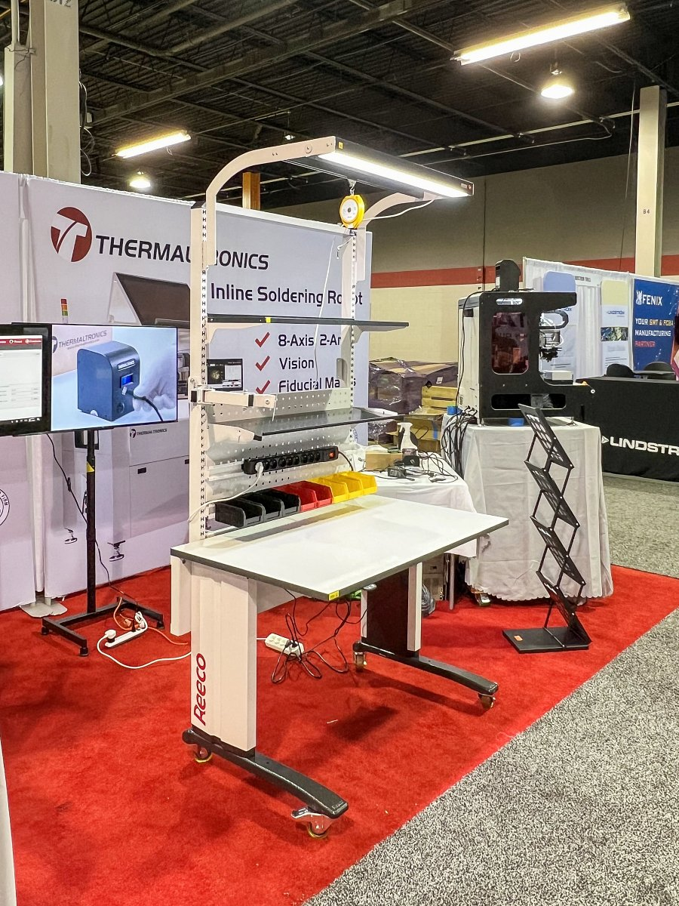

Kolejnym ważnym punktem był udział Grupy RENEX w Evertiq Expo, które odbyło się 24 października na Stadionie PGE Narodowym w Warszawie. Grupa zaprezentowała m.in. Stół REECO Premium Electric – ergonomiczne [stanowisko robocze](https://furniture.reeco.info/), które dzięki zgodności z normami [ESD](https://sklep.renex.pl/produkty/zabezpieczenia-antystatyczne,2,25063) idealnie nadaje się do zastosowania w strefach EPA. W ramach stoiska przedstawiono także urządzenia JBC, będące częścią szerokiej oferty narzędzi specjalistycznych dedykowanych branży elektronicznej, które spotkały się z dużym zainteresowaniem również wśród odbiorców spoza sektora produkcji elektroniki.

Grupa RENEX, będąca jednym z największych dystrybutorów i producentów w branży elektronicznej w Europie Środkowo-Wschodniej, od lat oferuje zaawansowane rozwiązania wspierające procesy produkcji i serwisu urządzeń elektronicznych. W ramach marki REECO Grupa RENEX dostarcza szeroką gamę produktów, w tym [odzież ESD](https://sklep.renex.pl/produkty/zabezpieczenia-antystatyczne/odziez-antystatyczna,2,25064), meble antystatyczne oraz roboty przemysłowe. Grupa współpracuje z uznanymi na świecie markami, takimi jak YAMAHA, SEC, JBC czy HELLER, dostarczając kompleksowe rozwiązania sprzętowe i doradcze dla przemysłu elektronicznego.

Obecność Grupy RENEX na SMTA International i Evertiq Expo była kolejnym krokiem w umacnianiu pozycji firmy na arenie międzynarodowej, umożliwiając prezentację nowoczesnych rozwiązań REECO, które wspierają rozwój branży elektronicznej na poziomie światowym.